# QUYẾT ĐỊNH

**Sửa đổi Quyết định số 13/2021/QĐ-UBND ngày 05 tháng 4 năm 2021 của Ủy ban nhân dân tỉnh ban hành quy định về tài sản khác có giá trị lớn để sử dụng vào mục đích kinh doanh, cho thuê; Danh mục tài sản chưa đủ tiêu chuẩn là tài sản cố định; Danh mục tài sản cố định đặc thù và Danh mục tài sản cố định vô hình tại các cơ quan, tổ chức, đơn vị thuộc phạm vi quản lý của tỉnh Hải Dương**

**ỦY BAN NHÂN DÂN TỈNH HẢI DƯƠNG**

Căn cứ Luật Tổ chức chính quyền địa phương ngày 19 tháng 6 năm 2015; Căn cứ Luật Sửa đổi, bổ sung một số điều của Luật Tổ chức Chính phủ và

Luật Tổ chức chính quyền địa phương ngày 22 tháng 11 năm 2019;

Căn cứ Luật Quản lý , sử dun

g tài sản công ngày 21 tháng 6 năm 2017;

Căn cứ Nghị định số 151/2017/NĐ-CP ngày 26 tháng 12 năm 2017 của

Chính phủ quy định chi tiết một số điều của Luật Quản lý, sử dun

g tài sản công;

Căn cứ Thông tư số 45/2018/TT-BTC ngày 07 tháng 5 năm 2018 của Bộ trưởng Bộ Tài chính hướng dẫn chế độ quản lý, tính hao mòn, khấu hao tài sản cố định tại cơ quan, tổ chức, đơn vị và tài sản cố định do Nhà nước giao cho doanh nghiệp quản lý không tính thành phần vốn nhà nước tại doanh nghiệp;

Theo đề nghị của Giám đốc Sở Tài chính,

# QUYẾT ĐỊNH:

**Điều 1. Sửa đổi khoản 1 Điều 5 Quyết định số 13/2021/QĐ-UBND ngày 05 tháng 4 năm 2021 của Ủy ban nhân dân tỉnh như sau:**

“1. Danh mục tài sản cố định đặc thù quy định tại khoản 1 Điều 5 Thông tư số 45/2018/TT-BTC ngày 07 tháng 5 năm 2018 của Bộ Tài chính: Chi tiết tại Phụ lục số 02 ban hành kèm theo Quyết định này.”.

## Các nội dung khác giữ nguyên theo Quyết định số 13/2021/QĐ-UBND ngày 05/4/2021 của UBND tỉnh.

**Điều 2.** Quyết định này có hiệu lực từ ngày 12 tháng 01 năm 2023.

2

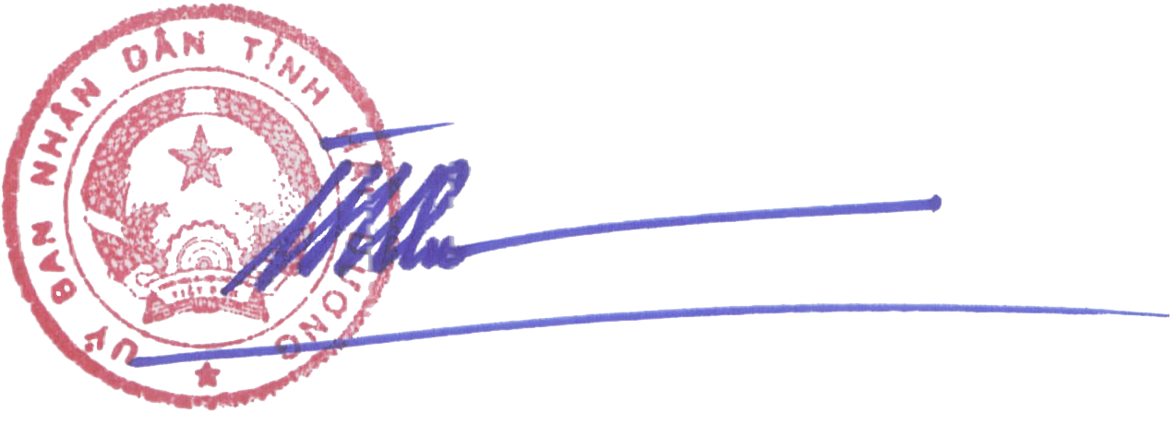**Điều 3.** Chánh Văn phòng UBND tỉnh; Giám đốc Sở Tài chính, Thủ trưởng các Sở, Ban, ngành, Đoàn thể cấp tỉnh; Thủ trưởng các đơn vị sự nghiệp công lập; Chủ tịch UBND các huyện, thị xã, thành phố và các tổ chức, cá nhân có liên quan chịu trách nhiệm thi hành Quyết định này./.

|  |  |
| --- | --- |
|  |  |